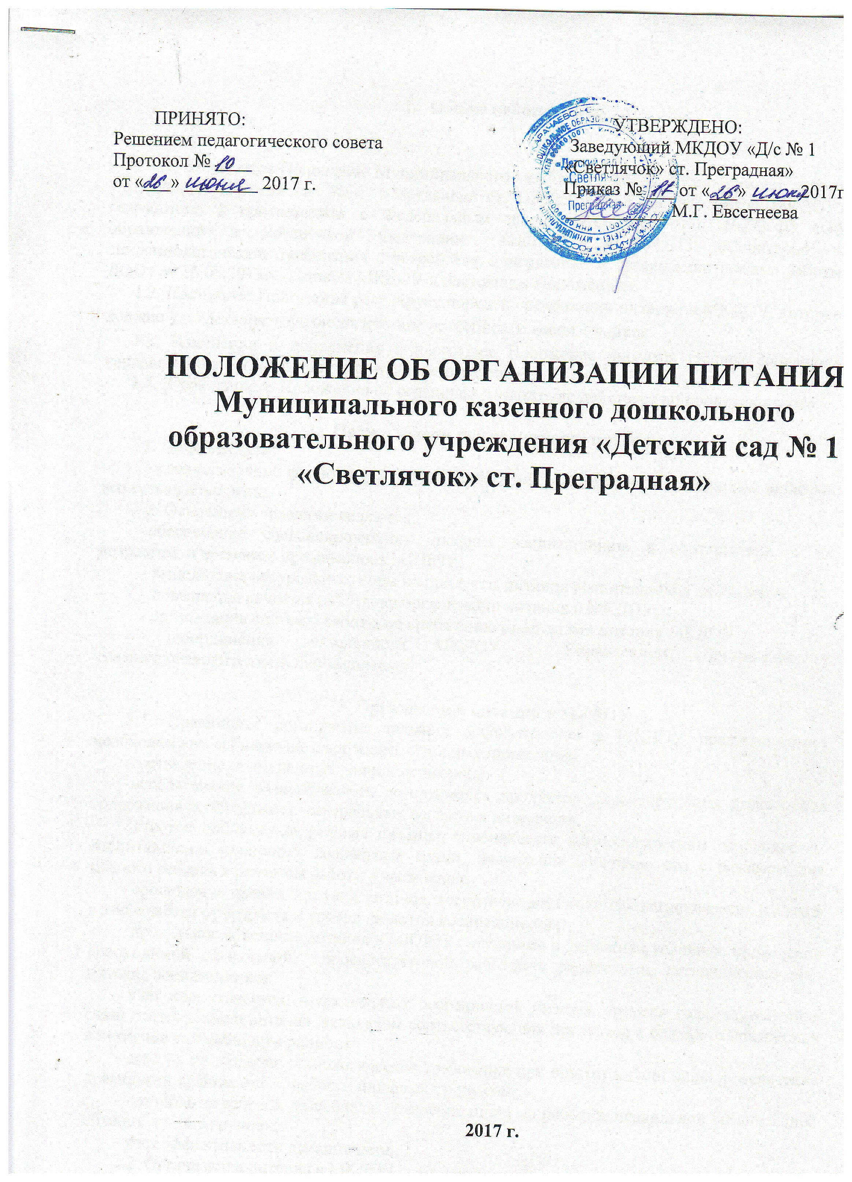

- Общие положения

1.1. Настоящее Положение Муниципального казенного дошкольного образовательного учреждения "Детский сад № 1 «Светлячок» ст. Преградная (далее по тексту- МКДОУ) разработано в соответствии с Федеральным законом от 29.12.2012г. №273-ФЗ «Об образовании в Российской Федерации», СанПиН 2.4.1.3049-13 «Санитарно – эпидемиологические требования к устройству, содержанию и организации режима работы ДОО» от 15.05.2013г., Уставом МКДОУ и настоящим Положением.
1.2. Настоящее Положение регулирует порядок организации питания в МКДОУ, которое должно удовлетворять физиологические потребности воспитанников.
1.3. Изменения и дополнения в настоящее Положение вносятся Общим собранием трудового коллектива и принимаются на его заседании.
1.4. Срок данного Положения не ограничен. Положение действует до принятия нового.

- Цели и задачи по организации питания
2.1. Цели МКДОУ:
- удовлетворение физиологических потребностей воспитанников в основных пищевых веществах и энергии;
2.2. Основными задачами являются:
-обеспечение сбалансированного питания воспитанников в соответствии с их возрастом и временем пребывания в МКДОУ;
- выполнение натуральных норм на продукты питания воспитанников на 95-100%;
- повышение качества работы по организации питания в МКДОУ;
- организация системы работы по снабжению продуктами питания МКДОУ;
- координация деятельности МКДОУ с Управлением образования, с товаропроизводителями, поставщиками.

3. Организация питания в МКДОУ
3.1. Правильная организация питания воспитанников в МКДОУ предусматривает необходимость соблюдение следующих основных принципов:
- составление полноценных рационов питания;
-использование разнообразного ассортимента продуктов, гарантирующих достаточное содержание необходимых минеральных веществ и витаминов;
- строгое соблюдение режима питания, отвечающего физиологическим особенностям воспитанников различных возрастных групп, правильное сочетание его с режимом дня каждого ребенка и режимом работы учреждения;
- соблюдение правил эстетики питания, воспитание необходимых гигиенических навыков в зависимости от возраста и уровня развития воспитанников;
- правильное сочетание питания в МКДОУ с питанием в домашних условиях, проведение необходимой санитарной - просветительной работой с родителями, гигиеническое воспитание воспитанников;
- учет климатических, национальных особенностей региона, времени года, изменений в связи с этим режима питания, включение соответствующих продуктов и блюд, повышение или понижение калорийности рациона;
- строгое соблюдение технологических требований при приготовлении пищи, обеспечение правильной кулинарной обработки пищевых продуктов;
- контроль за работой пищеблока, доведение пищи до ребенка, правильной организацией питания детей в группах;
- учет эффективности питания детей.
3.2. Организация питания в МКДОУ возлагается на заведующего МКДОУ.
3.3. Питание должно быть организовано в соответствии с примерным меню, утвержденным заведующим МКДОУ, рассчитанным не менее чем на 2 недели, с учетом физиологических потребностей в энергии и пищевых веществах для воспитанников всех возрастных групп и рекомендуемых суточных наборов продуктов для организации питания детей в дошкольных образовательных организациях.
3.4. При распределении общей калорийности суточного питания детей, пребывающих в МКДОУ 10,5 часов, используется следующий норматив: завтрак – 20 - 25%; обед – 30-35%; полдник 10-15%. В промежутке между завтраком и обедом рекомендуется дополнительный приём пищи – второй завтрак (5%), включающий напиток или сок и (или) свежие фрукты. Возможна организация как отдельного полдника, так и «уплотнённого» полдника (30-35%) с включением блюд ужина.
3.5. Примерное меню должно содержать информацию о количественном составе основных пищевых веществ и энергии по каждому блюду, приему пищи, за каждый день и в целом за период его реализации, ссылку на рецептуру используемых блюд и кулинарных изделий. Наименования блюд и кулинарных изделий должны соответствовать их наименованиям, указанным в используемых сборниках рецептур. В примерном меню не допускается повторений одних и тех же блюд или кулинарных изделий в один и тот же день или в смежные дни.
3.6. В примерном меню должно быть предусмотрено ежедневное использование в питании детей: молока, кисломолочных напитков, мяса (или рыбы), картофеля, овощей, фруктов, хлеба, круп, сливочного и растительного масла, сахара, соли. Остальные продукты (творог, сметана, птица, сыр, яйцо, соки и другие) включаются 2 - 3 раза в неделю.
3.7. При отсутствии каких - либо продуктов в целях обеспечения полноценного сбалансированного питания разрешается производить их замену на равноценные по составу продукты в соответствии с утвержденной СанПиН 2.4.1.3049-13 таблицей замены продуктов по белкам и углеводам.
3.8. На основании утвержденного примерного меню ежедневно составляется меню-раскладка, с указанием выхода блюд для детей разного возраста. Допускается составление (представление) меню-раскладки в электронном виде. Рекомендуется для заказа продуктов с учетом принятой логистики организации питания дошкольной образовательной организации составлять меню-требование. Производство готовых блюд осуществляется в соответствии с технологическими картами, в которых должна быть отражена рецептура и технология приготавливаемых блюд и кулинарных изделий.
3.9. При кулинарной обработке пищевых продуктов необходимо обеспечить выполнение технологии приготовления блюд, изложенной в технологической карте, а также соблюдать санитарно-эпидемиологические требования к технологическим процессам приготовления блюд.
3.10. При отсутствии в рационе питания витаминизированных напитков проводится искусственная C-витаминизация. Искусственная C-витаминизация в дошкольных образовательных организациях (группах) осуществляется из расчета для детей для детей 3 - 6 лет - 50,0 мг на порцию. Препараты витаминов вводят в третье блюдо (компот или кисель) после его охлаждения до температуры 15 °C (для компота) и 35 °C (для киселя) непосредственно перед реализацией. Витаминизированные блюда не подогреваются.
3.11. Организация питания детей в группах МКДОУ:
3.11.1. Работа по организации питания детей в группах осуществляется под руководством воспитателя и заключается:
- в создании безопасных условий при подготовке и во время приема пищи;
- в воспитании культурно-гигиенических навыков во время приема пищи детьми.
3.11.2. Получение пищи на группы осуществляется младшими воспитателями.
3.11.3. Привлекать детей к получению пищи с пищеблока категорически запрещается.
3.11.4. Пред раздачей пищи детям младший воспитатель обязан:
- промыть столы горячей водой с мылом;
- тщательно вымыть руки;
- надеть специальную одежду для получения и раздачи пищи;
- проветрить помещение;
- сервировать столы в соответствии с приемом пищи.
3.11.5. К сервировке столов могут привлекаться дети с 3-х лет.
3.11.6. Во время раздачи пищи категорически запрещается нахождение детей в обеденной зоне.
3.11.7. Подача блюд и прием пищи в обед осуществляется в следующем порядке:
- во время сервировки столов на столы ставятся хлебные тарелки с хлебом;
- раздают третье блюдо;
- подается первое блюдо;
- дети рассаживаются за столы и начинают прием пищи;
- по окончании, младший воспитатель убирает со столов тарелки из-под первого блюда;
- подается второе блюдо и салат (порционные овощи);
- прием пищи заканчивается приемом третьего блюда.
3.11.8. Прием пищи воспитателем и детьми может осуществляться одновременно.
3.11.9. В группах раннего возраста детей, у которых не сформирован навык самостоятельного приема пищи, докармливают воспитатель и младший воспитатель.

3.12. В МКДОУ должен быть организован правильный питьевой режим. Питьевая вода, в том числе расфасованная в емкости и бутилированная, по качеству и безопасности должна отвечать требованиям на питьевую воду. Допускается использование кипяченой питьевой воды, при условии ее хранения не более 3-х часов.
3.13. Пищеблок дошкольной организации должен быть оборудован необходимым технологическим, холодильным и моечным оборудованием. Все технологическое и холодильное оборудование должно быть исправно.
3.14. Технологическое оборудование, инвентарь, посуда, тара должны быть изготовлены из материалов, разрешенных для контакта с пищевыми продуктами. Весь кухонный инвентарь и кухонная посуда должны иметь маркировку для сырых и готовых пищевых продуктов. При работе технологического оборудования должна быть исключена возможность контакта пищевого сырья и готовых к употреблению продуктов.
3.15. В помещениях пищеблока ежедневно проводится уборка: мытье полов, удаление пыли и паутины, протирание радиаторов, подоконников; еженедельно с применением моющих средств проводится мытье стен, осветительной арматуры, очистка стекол от пыли и копоти. Один раз в месяц необходимо проводить генеральную уборку с последующей дезинфекцией всех помещений, оборудования и инвентаря. В помещениях пищеблока дезинсекция и дератизация проводится специализированными организациями.
3.16. Работники пищеблока проходят медицинские осмотры и обследования, профессиональную гигиеническую подготовку не реже 1 раза в год, должны иметь личную медицинскую книжку, куда вносят результаты медицинских обследований и лабораторных исследований, сведения о прививках, перенесенных инфекционных заболеваниях, сведения о прохождении профессиональной гигиенической подготовки.
3.17. Ежедневно перед началом работы проводится осмотр работников, связанных с приготовлением и раздачей пищи.
3.18. Транспортировка пищевых продуктов проводится в условиях, обеспечивающих их сохранность и предохраняющих от загрязнения.
3.19. Пищевые продукты хранят в соответствии с условиями их хранения и сроками годности, установленными предприятием-изготовителем в соответствии с нормативно-технической документацией. Складские помещения для хранения сухих сыпучих продуктов оборудуются приборами для измерения температуры и влажности воздуха.
3.20.Прием пищевых продуктов и продовольственного сырья в МКДОУ осуществляется при наличии документов, подтверждающих их качество и безопасность. Документация, удостоверяющая качество и безопасность продукции, маркировочные ярлыки (или их копии) сохраняются до окончания реализации продукции.
3.21. Доставка продуктов питания в МКДОУ осуществляется транспортом поставщиков, оперативно, своевременно, согласно заключенных договоров с производителями, поставщиками на конкурсной основе. Продукция поступает в таре производителя (поставщика).
3.22. При получении продукта питания Получатель (кладовщик) проверяет соответствие количества, ассортимента, качества поставленной продукции в соответствии с поданной заявкой. Результаты контроля регистрируются в журнале бракеража.
3.23. Не допускаются к приему пищевые продукты с признаками недоброкачественности, а также продукты без сопроводительных документов, подтверждающих их качество и безопасность, не имеющие маркировки, в случае если наличие такой маркировки предусмотрено законодательством Российской Федерации.
3.24. В случае несоответствия качества продукции Получатель (кладовщик) отказывается от получения продукции от Поставщика, оформляет письменно письмо-претензию и вправе предъявить требования по замене продукции, а Поставщик обязан заменить некачественную продукцию на качественную в однодневный срок.

4 . Порядок учета питания, поступления
и контроля денежных средств на продукты питания

4.1. Ежедневно ведётся учёт питающихся детей с занесением данных в Журнал учета посещаемости.
4.2. В случае снижения численности детей, продукты, оставшиеся невостребованными, возвращаются на склад по акту. Возврату подлежат продукты: яйцо, консервация /овощная, фруктовая/, сгущенное молоко, кондитерские изделия, масло сливочное, молоко сухое, масло растительное, сахар, крупы, макароны, фрукты, овощи. Не производится возврат продуктов, выписанных по меню требованию для приготовления обеда, если они прошли кулинарную обработку в соответствии с технологией приготовления детского питания дефростированные мясо, птица, печень, так как перед закладкой, овощи, если они прошли тепловую обработку, продукты, у которых срок реализации не позволяет их дальнейшее хранение.
4.3. Учет продуктов питания на складе проводится путем отражения их поступления, расхода и вывода остатков по наименованиям и сортам в количественном выражении, отражается в накопительной ведомости, предназначенной для учета и анализа поступления продуктов в течении месяца.
4.4. Начисление платы за питание производится главным бухгалтером Муниципального казенного дошкольного образовательного учреждения «Детский сад № 1 « Светлячок» ст. Преградная» на основании табелей учета посещаемости детей.
4.5. Число детодней по табелям посещаемости должно строго соответствовать числу детей, состоящих на питании в меню-требовании.
4.6. Финансовое обеспечение отнесено к компетенции заведующего МКДОУ и главного бухгалтера МКДОУ.
4.7. В течении месяца в стоимости дневного рациона питания допускаются небольшие отклонения от установленной суммы, но средняя стоимость дневного рациона за месяц выдерживается не ниже установленной.

5. Взаимодействие со снабжающей организацией
по обеспечению качества поставляемых пищевых продуктов
5.1. Поставки продуктов в МКДОУ осуществляют снабжающие организации, получившие право на выполнение соответствующего государственного (муниципального) заказа в порядке, установленном законодательством Российской Федерации
5.2. Обязательства снабжающих организаций по обеспечению МКДОУ всем ассортиментом пищевых продуктов, необходимым для реализации рациона питания, порядок и сроки снабжения (поставки продуктов), а также требования к качеству продуктов определяются документацией и государственным контрактом, договорами, соглашениями и контрактами, заключенными между МКДОУ и снабжающей организацией.
5.3. При невыполнении снабжающей организацией заказа (отказ в поставке того или иного продукта, или производит замену продуктов по своему усмотрению) необходимо направить поставщику претензию в письменной форме.
5.4. Поставка снабжающей организацией продуктов ненадлежащего качества, которые не могут использоваться в питании детей, товар не принимается у экспедитора.
5.5. При несоответствие продукта требованиям качества, которое не обнаружено при приемке товара, следует оперативно связаться со снабжающей организацией, чтобы был поставлен продукт надлежащего качества, либо другой продукт, которым можно его заменить. При отказе поставщика своевременно исполнить требование необходимо предъявить ему претензию в письменной форме. Питание детей в этот день организовывается с использованием блюд и кулинарных изделий, приготовленных из резервного запаса продуктов.
5.6. Снабжающая организация обязана обеспечить поставку продуктов в соответствии с утвержденным рационом питания детей и графиком работы МКДОУ. При этом снабжающая организация обязана обеспечить соблюдение установленных сроков годности продуктов с учетом времени их предполагаемого хранения в МКДОУ. Исходя из этого, график завоза продуктов в МКДОУ подлежит согласованию с заведующим. При несоблюдении этих условий, так же, как и при поставке продуктов в сроки, делающие невозможным их использование для приготовления предусмотренных рационом питания блюд, Учреждение имеет право отказаться от приемки товара у экспедитора и направить поставщику письменную претензию. Питание детей в этот день организовывается с использованием блюд и кулинарных изделий, приготовленных из резервного запаса продуктов.

6. Контроль за организацией питания воспитанников
6.1 Заведующий, медицинская сестра осуществляют контроль за формированием рациона и организацией питания воспитанников.
6.2. Организация контроля за соблюдением условий организации питания в МКДОУ осуществляется в соответствии с СанПиН 2.4.1.3049 – 13. согласно программы производственного контроля.
6.3. Система контроля за формированием рациона питания детей включает следующие вопросы за:
- обеспечением рациона питания, необходимого разнообразия ассортимента продуктов промышленного изготовления (кисломолочных напитков и продуктов, соков фруктовых, творожных изделий, кондитерских изделий и т.п.), а также овощей и фруктов – в соответствии с двухнедельным цикличным меню и ежедневным меню-требованием;
- правильностью расчетов необходимого количества продуктов (по меню-требованиям и фактической закладке) – в соответствии с технологическими картами;
- качеством приготовления пищи и соблюдением объема выхода готовой продукции;
- соблюдением режима питания и возрастных объемом порций для детей;
- качеством поступающих продуктов, условиями хранения и соблюдением сроков реализации и другие.
6.4. В случае если фактический рацион питания существенно отличается от утвержденного типового рациона питания, то должен проводиться систематический ежедневный анализ рациона питания (примерного меню и меню-требований) по всем показателям пищевой ценности и набору используемых продуктов, результаты которого заносятся в ведомость для анализа используемого набора продуктов, а также расчеты пищевой ценности рациона с использованием справочников химического состава пищевых продуктов блюд и кулинарных изделий.
6.4. Контроль за правильной организацией питания воспитанников осуществляется заведующим МКДОУ. Заведующим совместно с медицинской сестрой, кладовщиком и поваром разрабатывается план контроля за организацией питания в МКДОУ на учебный год.
6.5. С целью обеспечения открытости работы по организации питания детей в МКДОУ осуществляется общественный контроль, к участию в котором привлекаются члены общего родительского собрания МКДОУ и вся необходимая информация размещается на сайте МКДОУ.

7. Отчетность и делопроизводство
7.1. Заведующий осуществляет ежемесячный анализ деятельности МКДОУ по организации питания воспитанников. По натуральным нормам питания.
7.2. Отчеты об организации питания в МКДОУ доводятся до всех участников образовательного процесса (на общем собрании трудового коллектива, заседаниях педагогического совета, на общем (или групповых) родительских собраниях) по мере необходимости, но не реже одного раза в год.
7.3. При организации питания оформляется необходимая документация по поставке, хранению, расходованию и учету продуктов питания в соответствии с требованиями законодательства и санитарно-эпидемиологическими требованиями (СанПиН 2.4.1.3049-13).
План работы по организации питания

Вопросы по питанию, которые могут рассматриваться на административном собрании:
-утверждение плана работы на год;
-краткая характеристика вновь поступивших детей, особенности их питания;
-документы по питанию для руководства в работе.
Выполнение натуральных и денежных норм.
Соблюдение 10-ти дневного меню.
Отчет кладовщика о работе с поставщиками.
Отчет о контроле питания на группах:
-соблюдение режима питания;
-сервировка стола и воспитание культурно-гигиенических навыков у детей;
Отчет о контроле питания на пищеблоке.
Подведение итогов по организации питания.
Выполнение натуральных норм.
Работа с кадрами
Занятия с обслуживающим персоналом групп по организации питания детей.
Консультация для воспитателей «Создание условий для воспитания культуры еды у детей»
Производственное совещание по итогам проверки питания в группах.
Собрание трудового коллектива:
-анализ работы МКДОУ по питанию за год
Контроль за организацией питания
Организация систематического контроля за работой пищеблока:
-проверка закладки продуктов питания;
-проверка выхода готовой продукции;
-выполнение инструкции по проведению санитарно-профилактических мероприятий на пищеблоке.
Ведение документации по питанию на пищеблоке и медкабинете
Организация питания в группах:
-соблюдение режима питания;
-проверка объема блюд;
-сервировка стола в группах и формирование культурно-гигиенических навыков у детей.
Работа с родителями
Общее родительское собрание:
-организация питания в МАДОУ.
Выступление членов родительских комитетов групп на собрании трудового коллектива.
Знакомство с новым 10-ти дневным меню

Муниципальное казенное дошкольное образовательное учреждение «Детский сад № 1 «Светлячок» ст. Преградная»

Приказ № 17

от « 26» июня 2017 г. ст. Преградная

«О разработке Положения об организации питания»

В соответствии с Федеральным законом от 29.12.2012г. №273-ФЗ «Об образовании в Российской Федерации», СанПиН 2.4.1.3049-13 «Санитарно – эпидемиологические требования к устройству, содержанию и организации режима работы ДОО» от 15.05.2013г., Уставом МКДОУ,

ПРИКАЗЫВАЮ:

- Разработать совместно с педагогическим советом МКДОУ «Детский сад № 1 «Светлячок» ст. Преградная» Положение об организации питания в ДОУ.
- Считать Положение «Об организации питания» утвержденное приказом № 7 от 14.01.2017 г. не действующим.
- Контроль за исполнением настоящего приказа оставляю за собой.

Заведующая МКДОУ «Детский сад № 1
«Светлячок» ст. Преградная» М.Г. Евсегнеева

